**Disponemos de una base de datos de fotos diferenciadas por categorías.**

**Se entregan la base de datos y las fotos.**

**Se desea diseñar una página web responsive que permita su visión.**

**Inicialmente la web mostrará un menú con las categorías:**

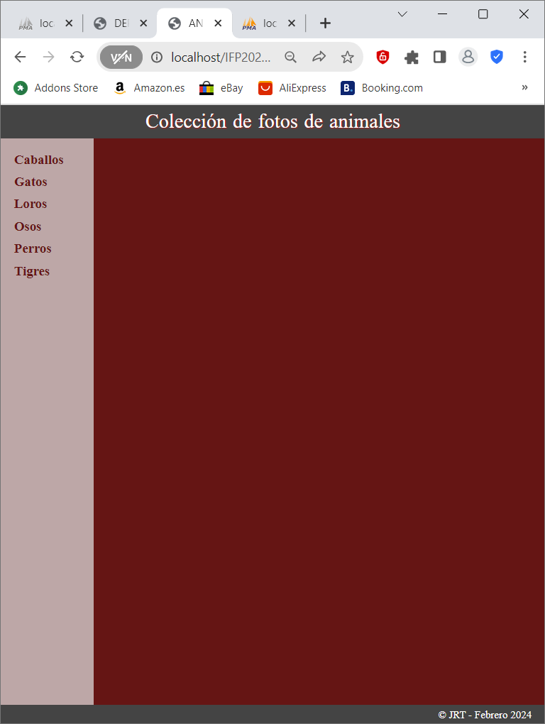

**La maquetación a tamaño móvil será en filas de 1 foto:**

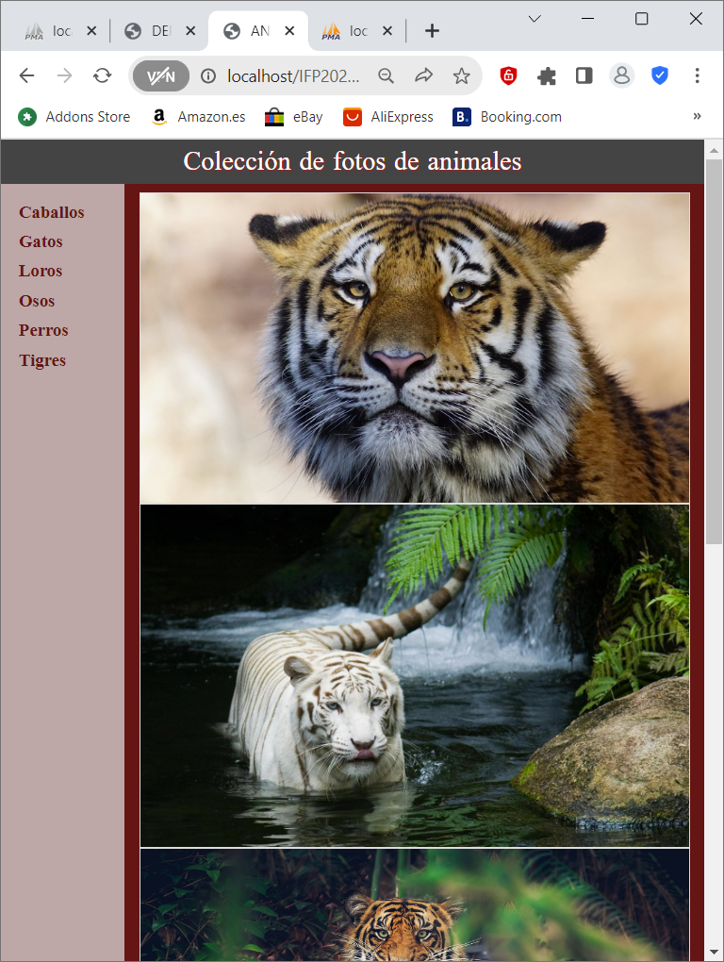

**La maquetación desde 900px de ancho será en filas de 2 fotos:**

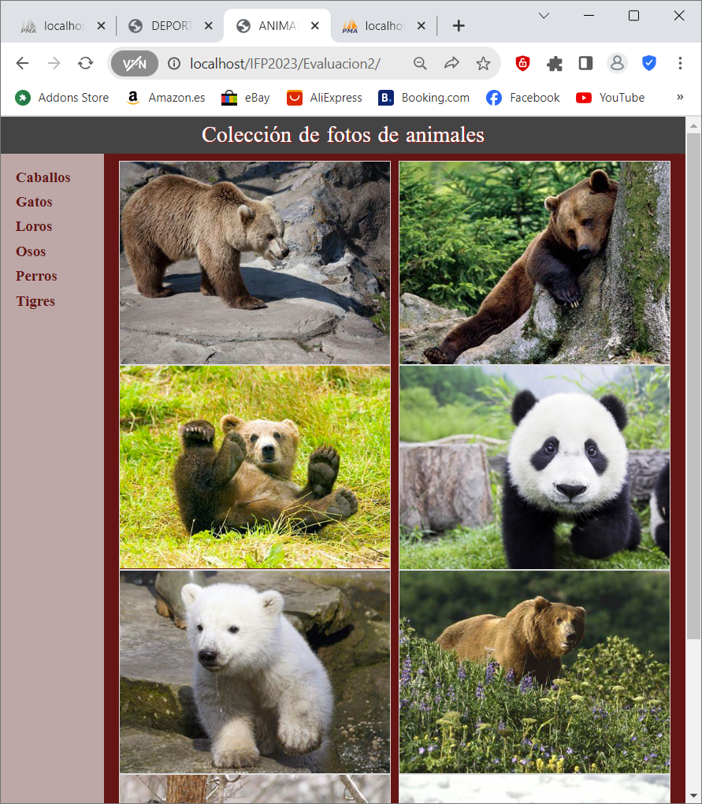

**La maquetación desde 1200px de ancho será en filas de 3 fotos:**

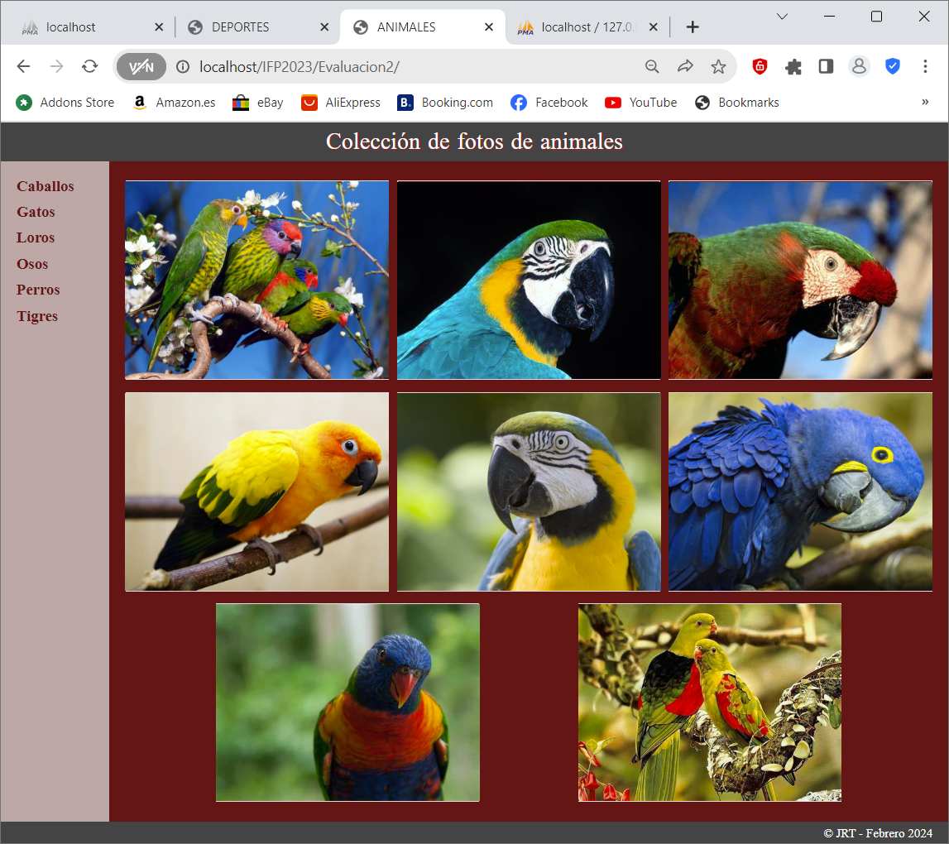

**PUNTUACIÓN**

**5 puntos la maquetación**

**2 puntos el acceso a la base de datos**

**2 puntos la estética**

**1 punto las mejoras**

**Normas de entrega:**

**Se entregará al final del examen un fichero comprimido de nombre EV2_Apellidos_Nombre con el proyecto**

( **EL NO SEGUIR LAS NORMAS DE ENTREGA RESTA 1 PUNTO )**

**Fecha de entrega: 01/03/2024**